Programme de formation
  - Formation mécanique sur presse offset Rapida – formation théorique à l’usine

Objectifs
- Savoir identifier les pannes, suite aux messages d’erreurs indiqués sur l’ordinateur
- Effectuer la maintenance de la presse, selon les préconisations du constructeur.

Obligations réglementaires
L’entreprise bénéficiaire doit se conformer à l’article R. 4222-20 du Code du Travail.

Public visé et prérequis
La formation s’adresse à tous les personnels d’imprimerie qui souhaitent savoir identifier les pannes sur une presse offset Rapide de Koenig & Bauer et effectuer les opérations de maintenance en autonomie.
Les participants doivent posséder un diplôme de mécanicien ou au moins 5 ans d’expérience professionnelle, de préférence sur presse offset.

Durée et cadencement
La formation est de 63 heures. Elle se déroule sur 9 jours ouvrés (du lundi au vendredi), sans cadencement possible par demi-journée.

Nombre de participants
1 personne à 6 personnes maximum par session.

Calendrier prévisionnel
Prévoir au minimum 3 mois entre la demande et le démarrage de la formation, selon les disponibilités de nos formateurs.

Lieu
La formation aura lieu au sein de l’usine de Koenig & Bauer Sheetfed Solutions AG & Co.KG qui se situe à l’adresse suivante : Friedrich-List-Strasse 47 – 01445 Radebeul – Allemagne.

Modalités d’accès à la formation
Si vous arrivez en voiture, nous vous demandons de vous présenter dans un premier temps à l’accueil de l’entrée principale (tour) pour vous enregistrer (conducteur et tous les passagers). Ensuite, vous serez autorisés à accéder au site. Veuillez trouver ci-dessous un plan qui indique le chemin à parcourir de l’accueil au centre de formation. Vous pouvez garer votre voiture sur le parking derrière le centre de formation tout au long de votre séjour. Si vous souhaitez profiter de notre service de navettes entre le lieu de formation, votre hôtel et/ou l’aéroport, merci de nous indiquer vos horaires de vol le plus tôt possible. Sur la base de vos informations, nous préparerons le transfert pour vous.
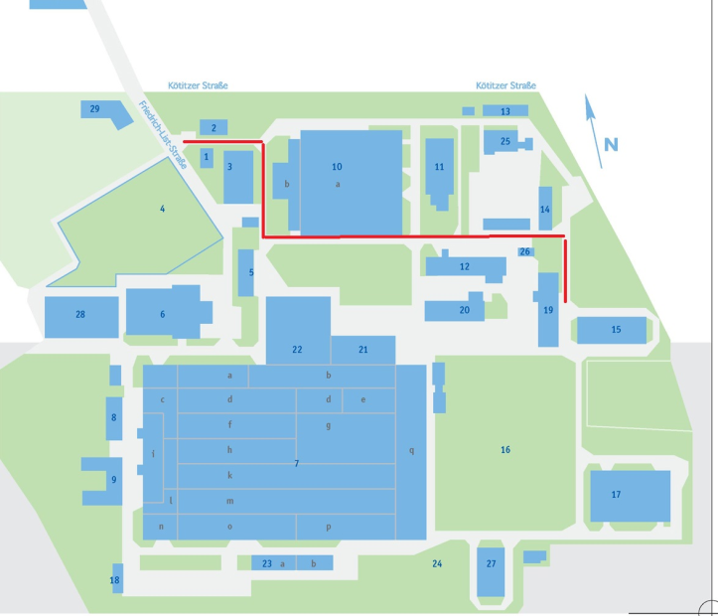
Entrée centre de formation
Parking
Accueil /gardiens

Profil des intervenants et moyens pédagogiques
La formation est encadrée par un instructeur expérimenté de Koenig & Bauer qui est spécialisé dans les procédés d’impression. Le contenu théorique est distribué sous forme électronique et peut être suivi sur des tablettes mises à disposition par le formateur.

Moyens permettant de suivre l’exécution de l’action de formation
Les stagiaires devront signer une feuille de présence pour chaque demi-journée de formation.

Modalités d’évaluation
Mise en situation avec des cas pratiques sur la presse offset et observation des compétences mobilisées (ex. compréhension des messages d’erreurs, lecture des plans électriques, solution de pannes, etc.).
Questionnaire d’évaluation au terme de la formation
Fiche d’appréciation remise au participant à la fin de chaque module de formation

Coût pédagogique de la formation
Pour obtenir un devis, veuillez contacter Mme Gaucher : mgaucher@kba-france.fr.

Formalisation à l’issue de la formation
A l’issue de la formation, une attestation de stage et une évaluation des compétences seront remises aux stagiaires.

Coordinateur technique
Didier DAVID ddavid@kba-france.fr Tél. : 01 48 60 96 79

Contact administratif
Marlène Gaucher mgaucher@kba-france.fr Tél. : 01 48 60 90 32

Responsable Pédagogique
Julien Samal jsamal@kba-france.fr Tél. : 01 48 60 90 32

Accessibilité
Si l’un(e) de vos salarié(e)s, est une personne en situation de handicap, merci de contacter notre référent handicap, M. Julien Samal à l’adresse mail : jsamal@kba-france.fr.
Nous étudierons avec vous les possibilités d’adaptation de la formation en conséquence.

Programme de formation

Introduction
- Organisation du séminaire et présentation de la documentation mécanique.
- Tour de table

Entrainement principal
- Entrainement principal et courroies Poly-V, frein moteur principal, micro-contacts, tension des courroies, pignons d’entrainement.

Margeur + Marge
- Fonctionnement du margeur / Séparateur de feuilles, table à cordons aspirant, réglage des bords latéraux, bord avant, réglage de format
- Fonctionnement de la marge, balancier, taquets frontaux, réglage de format, tambour de marge, pinces.

Groupes imprimants + tour d’impression
- Cylindre d’impression, tambour de transfert, guidage de feuille, lubrification
- Cylindre de plaques, cylindre blanchet, pression, pression du cordon, schéma des rouleaux, balade, régulation de la température d’encrage
- Rouleaux mouilleurs, agencement, roulements, entrainement

Réception
- Axe de roue à chaines, transporteurs de pinces, ralentisseurs, égalisateurs, dispositif non-stop

Tour de vernissage
- Cylindre porte-plaques de vernissage, roulement, roue dentée
- Calage de plaques, rouleau pression, registres côtés 1 et 2, pression, rouleaux anilox, roulements, entrainement, démarrage et arrêt, chambre à racle, lubrification

Pneumatique

Exercices pratiques et évaluation

Le déroulement des différents thèmes peut varier en fonction des aptitudes des participants.

